**Mini Clock**

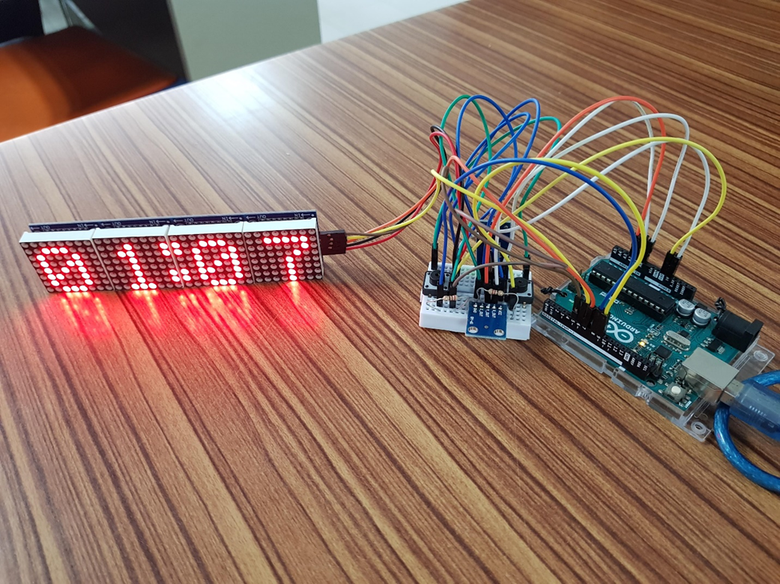**Project #1**

**แนวคิดการออกแบบ**

เป็นนาฬิกาที่สามารถแสดงวัน ชั่วโมง นาที โดยสถานะปรกติจะแสดงชั่วโมงและนาที แต่ถ้าเอียงบอร์ดด้วยโมดูล ADXL335 ตัวนาฬิกาจะเข้าสู่โหมดนาฬิกาจับเวลาโดยมีปุ่มเริ่มจับเวลาและรีเซ็ตเวลา และตัวนาฬิกายังมีการปรับความสว่างอัตโนมัติด้วยโมดูล LDR ตามสภาพแสงในตอนนั้น ในการที่จะเริ่มใช้งานแต่ละครั้งจะต้องมีการเซ็ตเวลาให้ตรงกับเวลาจริง โดยการกดสวิตช์เพิ่มชั่วโมงและนาที

**การใช้งาน**

เมื่อบอร์ดเริ่มทำงาน เวลาจะเซ็ตค่าเริ่มต้นไว้ที่ 00:00 เราสามารถเซ็ตเวลาได้โดยการกดปุ่มเพิ่มชั่วโมง และนาที ให้ตรงกับเวลาจริง และความสว่างจะปรับเองตามสภาพแสง เมื่อต้องการจับเวลาให้เอียงบอร์ดเพื่อเข้าสู่โหมดจับเวลา โดยสามารถกดปุ่มแรกเพื่อเริ่มจับเวลา และกดปุ่มสองเพื่อรีเซ็ตเวลา

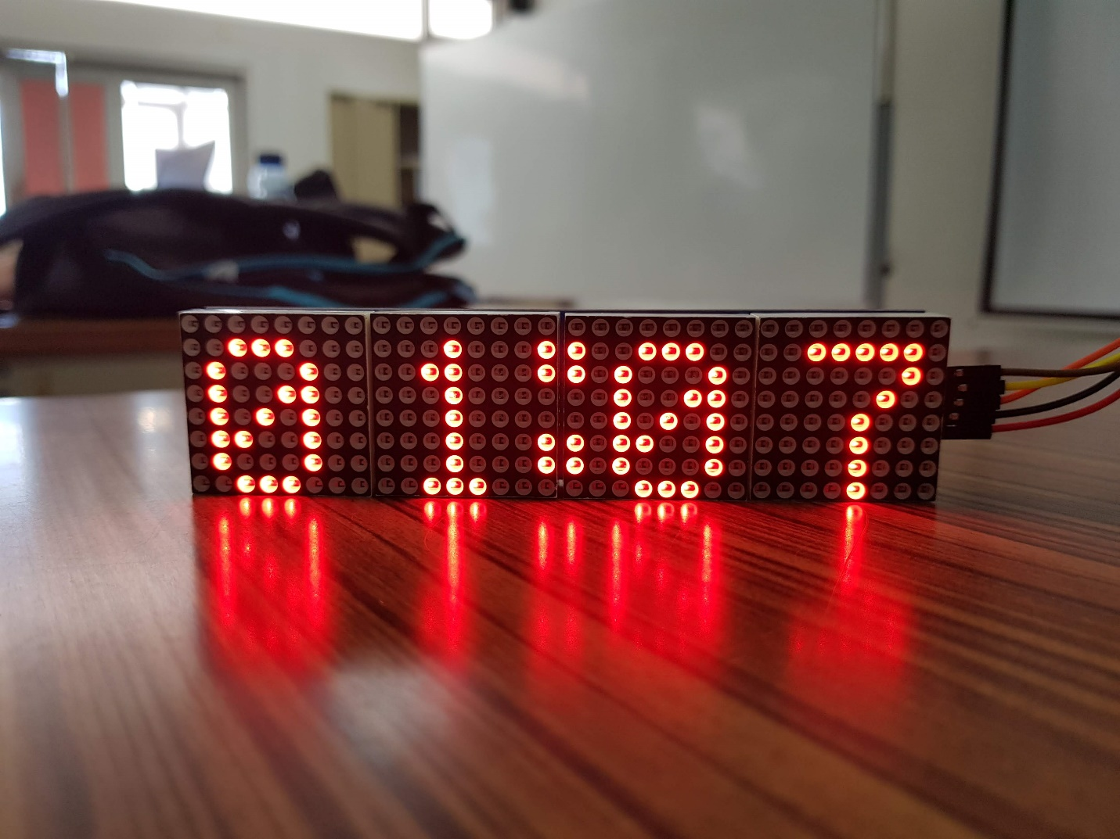

***หน้าปัดนาฬิกา***

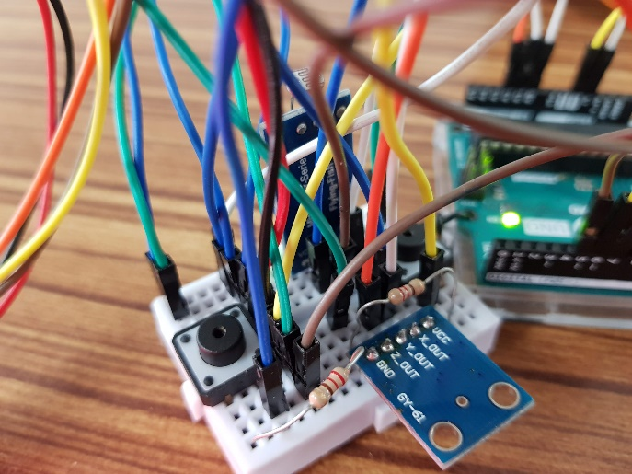

LDR

***บอร์ดควบคุม***

สวิตช์ 1

สวิตช์ 2

ADXL335

**โปรแกรม**

1. เนื่องจากไม่มีตัวโมดูล DS3231 หรือโมดูลนาฬิกา จึงจำเป็นต้องตั้งเวลาก่อนใช้งานทุกครั้ง เมื่อบอร์ดถูกรีเซ็ต จะทำให้เวลาของบอร์ดกลับมาเป็น 0 เสมอ
2. ค่าวินาทีเริ่มต้นจะถูกบวกเพิ่มทุก 1 วินาทีเสมอจากการใช้ Timer Interrupt และ timer จะเริ่มนับเมื่อสถานะ timer เป็น True เท่านั้น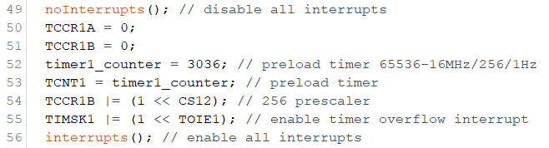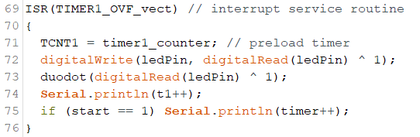
3. ตรงกลางของนาฬิกาจะมีจุดสองจุดกระพริบทุกวินาทีจากการใช้ Timer Interrupt 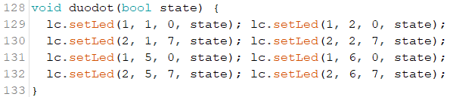
4. ใช้สวิตช์ 2 ตัวในการตั้งค่าชั่วโมงและนาทีให้ตรงกับเวลาจริง โดยเมื่อกดสวิตช์ 1 จะเพิ่มค่า t1 ไป 3600 ซึ่งเท่ากับ 1 ชั่วโมง และเมื่อกดสวิตช์ 2 จะเพิ่มค่า t1 ไป 60 ซึ่งเท่ากับ 1 นาที และถ้าบอร์ดอยู่ในโหมดจับเวลา เมื่อกดสวิตช์ 1 จะเซ็ตเวลาให้เท่ากับศูนย์ และเมื่อกดสวิตช์ 2 จะเริ่มการจับเวลา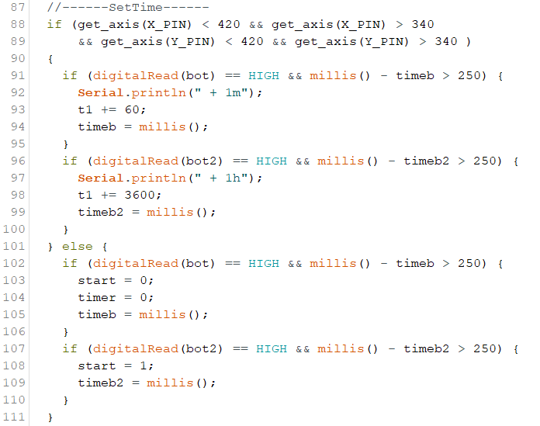
5. นำค่า t1 มาคำนวณเป็น วัน ชั่วโมง นาที และวินาที จากนั้นนำค่าที่ได้มาแยกเป็นหลักจำนวณสองหลักเพื่อนำไปแสดงบน Dot-Matrix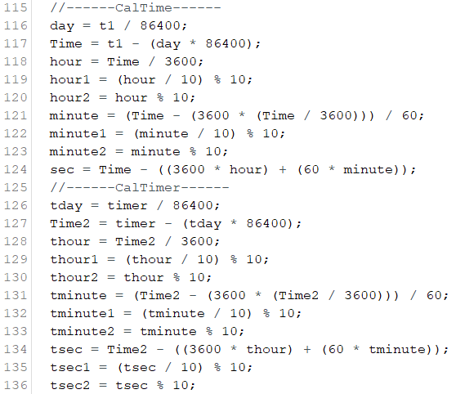
6. เนื่องจากตัวนาฬิกามีการใช้ตัว ADXL335 และ LDR ซึ่งโมดูลสองตัวนี้มีการ output เป็นค่า analog และมีการแกว่งของค่า output สูง จึงต้องมีฟังก์ชั่นเฉลี่ยค่าแต่ละตัวให้นิ่งก่อนนำค่ามาใช้ 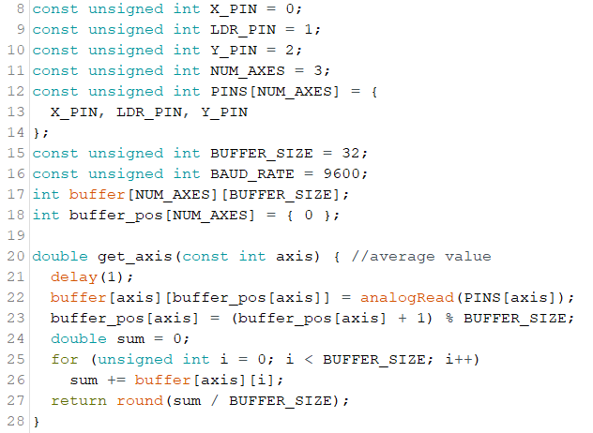
7. นำค่าที่ได้จากโมดูล LDR มากำหนดความสว่างหน้าจอโดยใช้ฟังก์ชั่น map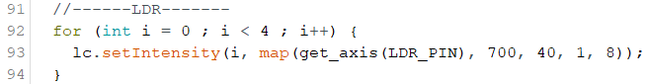
8. นำค่าที่ได้จากข้อสามมาแสดงผลบน Dot-Matrix โดยถ้าบอร์ดควบคุมวางราบจะแสดงค่าชั่วโมงและนาที แต่ถ้าเอียงบอร์ดควบคุมจะเข้าสู่โหมดจับเวลา